Wien, 14. Februar 2017

Bühne auf: Designertische aus dem historischen Bühnenboden des Wiener Burgtheaters

Innenarchitektin Ulrike Nachbargauer hat eine limitierte Tischserie entworfen

„Protagonisten“ heißen die Tische, die in einer Auflage von nur zehn Stück gefertigt wurden. Sie tragen die Namen unverwechselbarer Helden berühmter Burgtheater-Inszenierungen, die auf diesem Bretterboden während seines 56-jährigen Bestehens gespielt wurden. Zum Unikat macht jeden Tisch ein ausgewähltes Zitat sowie der Name des Hauptdarstellers des jeweiligen Stückes – eingraviert in eine Messingplatte. Tische wie „Hamlet“, „Don Carlos“, „Faust“ oder Peer Gynt erinnern so nicht nur an großartige Aufführungen, sondern auch an ihre unvergesslichen Darsteller wie Klaus Maria Brandauer, Oskar Werner, Birgit Minichmayr oder Ulrich Mühe. Tisch Nummer 6 „Richard III.“ mit Gert Voss war auch dabei – hat aber bereits seinen Käufer gefunden. „Es wurde gezittert, geweint, geliebt und gekämpft – kurz, hier wurde Theatergeschichte geschrieben. Die Bretter der Tische haben die Leidenschaft unzähliger Theaterabende wortwörtlich in sich aufgesogen und repräsentieren die große Vergangenheit des Burgtheaters“, sagt die Designerin Ulrike Nachbargauer, die ihre Exponate im Mai auf der Designermesse ICFF (High End Luxury and Furniture Fair) in New York dem kunstinteressierten Publikum in Übersee präsentieren wird.

Theatergeschichte im neuen Design
Das im Krieg zerstörte Wiener Burgtheater wurde im Jahre 1955 inklusive eines neuen Bühnenbodens wieder eröffnet. Bis zur Erneuerung dieses Bodens 2011 haben 56 Jahre lang die größten Schauspieler aus dem deutschsprachigen Raum darauf gespielt. Hier wurde in rund 19.000 Aufführungen Theatergeschichte geschrieben. Die ehemalige Bühnenbildnerin Ulrike Nachbargauer bewahrte diese historischen Bretter nicht nur auf, sondern gab ihnen eine neue Bestimmung als Kunstobjekt.

Handarbeit: Made in Austria
Der historische Bühnenboden bestand aus tropischem Pitchpine-Holz. Dieses steht im englischen für Pechkiefer und ist in der Holzwirtschaft ein Sammelbegriff für hochqualitative, schwere und kernholzreiche Kieferarten. Die einzelnen Latten sind durch ein Nut- und Federprinzip verbunden und zu Tischplatten verarbeitet. Metalleinsätze aus Messing oder Stahl ergänzen die Holzplatten. Die Burgtheaterbretter wurden mit der Unterstützung ambitionierter, junger österreichischer Handwerker verarbeitet und in qualitativ hochwertige Tische transformiert.

Kunstförderung mit dem Prototyp
Der allererste Tisch, schlicht als „Der Protagonist“ bezeichnet, wurde bereits im November letzten Jahres in Europas führendem Auktionshaus Palais Dorotheum versteigert. Er enthält ein Zitat aus dem Premierenstück von 1955 aus „König Ottokars Glück und Ende“ von Grillparzer. Der Reinerlös kam dem Burgtheater zur Förderung der „Jungen Burg“ zu Gute. „Es war und ist mir ein Anliegen, Kulturgut zu erhalten. Ich hoffe, ich konnte damit einen kleinen Beitrag leisten“, so Nachbargauer.

Großes Theater in privaten Wohnzimmern
Nachdem Ulrike Nachbargauer einige Jahre als Bühnenbildnerin am Wiener Burgtheater tätig war, spezialisierte sie sich auf Innenarchitektur und gründete 2006 ihr eigenes Büro „UNA plant“ in Wien. Die Liebe und die Verbundenheit zum Theater prägt und begleitet sie noch heute. Sie verwahrt abgespielte Bühnenteile des Burgtheaters, verarbeitet sie zu Möbeln und integriert sie in private Einrichtungen. „So bringe ich die Bühnenschätze in die Wohnzimmer“, sagt Nachbargauer, die bereits Teile des Bühnenbildes (Bühnenbildner: Olaf Altmanns) aus dem Theaterstück „Die heilige Johanna der Schlachthöfe“ von Berthold Brecht zu einer Küche gemacht hat oder mit Teilen aus dem Bühnenbild (Bühnenbildner: Karl-Ernst Herrmann) des Stücks „Vor dem Ruhestand“ von Thomas Bernhard ein Wohnzimmer ausgestattet hat. „Ich schätze die Zusammenarbeit mit dem Burgtheater. In meinen Arbeiten soll der Wert und der Respekt vor Kunst und Kultur weitergegeben und erhalten werden“, so die Innenarchitektin.

www.buehnenschaetze.com

Die zehn Protagonisten im Überblick:
Name des Tisches und Schauspielers | Zitat
Tisch N°01:  DON CARLOS  Oskar Werner 1955 | “... O, der Einfall war kindisch, aber göttlich schön.”  aus Don Carlos, Infant von Spanien von Friedrich Schiller
Tisch N°02:  TITANIA  Annemarie Düringer 1960 | “Sag, süßer Freund, was hast du Lust zu essen?”  aus Ein Sommernachtstraum von William Shakespeare
Tisch N°03:  ASTRAGALUS  Paul Hörbiger 1965 | “Willkommen hier in der Erkenntnis hellstrahlendem Tempel, im wahrheiterleuchteten Saale. ...”  aus Der Alpenkönig und der Menschenfeind von Ferdinand Raimund
Tisch N°04:  NATHAN DER WEISE  Attila Hörbiger 1974 | “Nimm du so gern, als ich dir geb’: - und schweig!”  aus Nathan der Weise von Gotthold Ephraim Lessing
Tisch N°05:  HAMLET  Klaus Maria Brandauer 1985 | “... Was ist der Mensch, wenn seiner Zeit Gewinn, sein höchstes Gut nur Schlaf und Essen ist? ...”  aus Die Tragödie von Hamlet, Prinz von Dänemark von William Shakespeare
Tisch N°06 – VERKAUFT  RICHARD III.  Gert Voss 1986 | “... Während wir hier reden, könnte eine königliche Schlacht gewonnen und verloren werden. ...”  aus Die Tragödie von König Richard III. von William Shakespeare
Tisch N°07  PROFESSOR ROBERT SCHUSTER  W. Gasser 1988 | “... durchaus eine österreichische Geistesspezialität...”  aus Heldenplatz von Thomas Bernhard
Tisch N°08  PEER GYNT  Ulrich Mühe 1993 | “... Wer liest, tu´s nicht, daß er verschlinge, Er sehe, was ihm Nutzen bringe ”  aus Peer Gynt von Henrik Ibsen
Tisch N°09  MEDEA  Birgit Minichmayr 2004 | “... Es gibt ein Etwas in des Menschen Wesen, das, unabhängig von des Eigners Willen, anzieht und abstößt mit blinder Gewalt; ...”  aus Das goldene Vlies von Franz Grillparzer
Tisch N°10  FAUST  Tobias Moretti 2009 | “... Hier bin ich Mensch, hier darf ich’s sein.”  aus Faust - Der Tragödie erster Teil von Johann Wolfgang von Goethe

Die Maße der Tische:
Die Protagonisten (Pitchpine, Messing): 220 x 90 x 75 cm

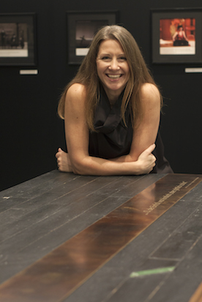
Ulrike Nachbargauer, Designerin der „Protagonisten“ und Innenarchitektin von „UNA plant“

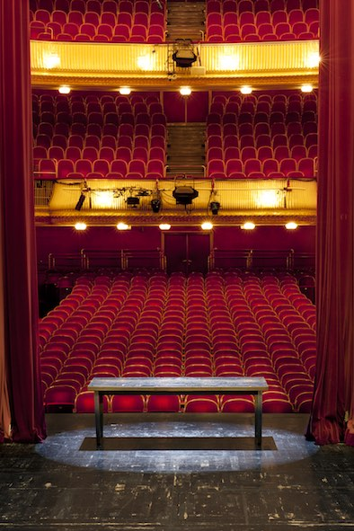
Im Wiener Burgtheater: Vorhang auf für die Protagonisten

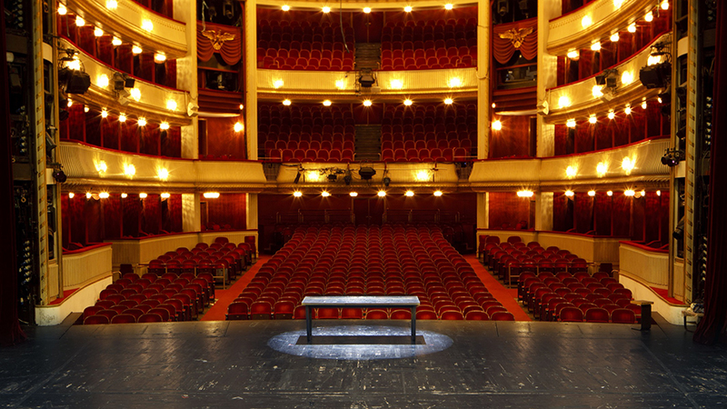
Ein Protagonist gefertigt aus dem historischen Boden des Burgtheaters

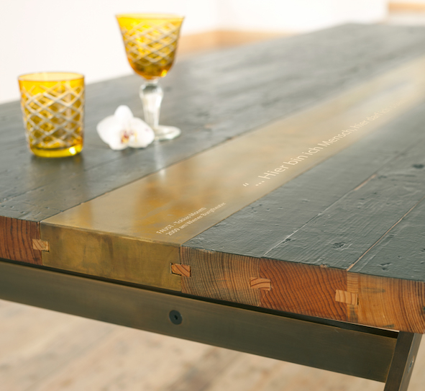
„ FAUST“-Tisch Nr. 10 mit Zitat auf eingearbeiteter Messingplatte:
“... Hier bin ich Mensch, hier darf ich’s sein.” Der Tragödie erster Teil von Johann Wolfgang von Goethe

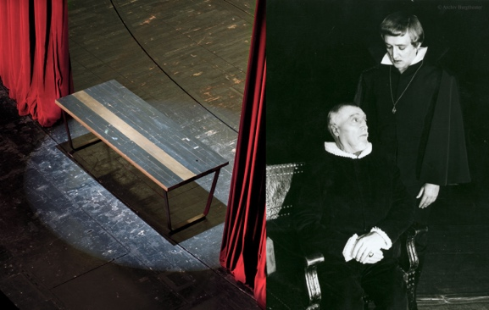
Protagonisten – Oskar Werner (r.) in Don Carlos 1955

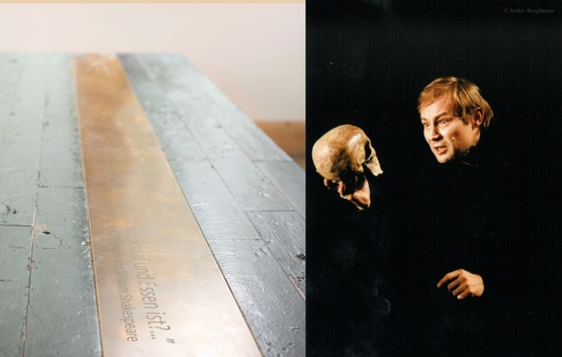
HAMLET: Tisch N°05 – Klaus Maria Brandauer 1985

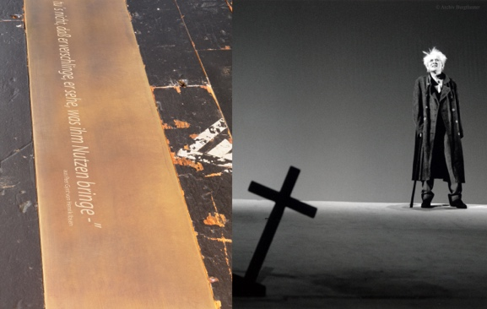
PEER GYNT: Tisch N°08 – Ulrich Mühe 1993

Das Bildmaterial steht in unserem Mediaportal Amid-PR zum Download bereit.

Weitere Informationen:  UNA plant – Innenarchitektur  DI Ulrike Nachbargauer  Gentzgasse 38/12 – 1180 Wien  Tel: +43-1-2763176  www.una-plant.at | Presse- und Öffentlichkeitsarbeit:  Press’n’Relations Austria GmbH  Natalie Eiffe-Kuhn  Lange Gasse 65/16 – 1080 Wien  Tel.: +43 1 907 61 48-11  nek@press-n-relations.at -  www.press-n-relations.com

Über Ulrike Nachbargauer
Nach ihrem Architekturstudium an der TU Wien spezialisierte sich Ulrike Nachbargauer auf Innenarchitektur. Heute ist sie in allen Bereichen des Interior-Designs tätig. 2006 eröffnete Ulrike Nachbargauer ihr Büro UNA plant in 1180 Wien. In ihrer Innenarchitektur integriert die Designerin gerne Bühnenschätze und bringt so großes Theater in die Wohnzimmer der Menschen.

